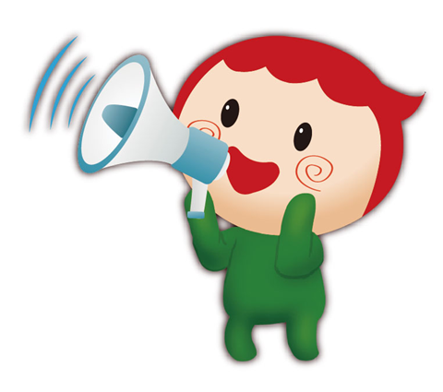
使用 飛 輪 規範事項

使用前：
1.未經老師准許不可使用。
2.務必攜帶毛巾墊在車頭的握把上，以維護器材及個人衛生。
3.若身體不適、氣喘、心臟疾病等情形，不建議使用飛輪。
使用中：
1.使用時請著運動鞋，鞋子確實套在腳踏板內並拉緊扣環。
2.飛輪需呈現靜止狀態，才能上下飛輪。
3.請勿自行調整車頭及椅墊的高度；若有需求或問題，請洽體育老師或體育組。
4.請勿在飛輪機做出搖擺身體動作、嬉鬧，以免發生危險。
使用後：
1.請剎車後，解腳踏扣環，靜止後離開飛輪。
2.離開後，要鬆開剎車鈕(向左轉開)，以免
飛輪剎車皮帶過緊造會器材損壞。
體育組 敬啟104.12.09

